Муниципальное образовательное автономное учреждение дополнительного образования Центр дополнительного образования
с. Возжаевки

познавательная программа

«Знатоки примет погоды»

Подготовила:
педагог дополнительного образования
Меньшикова Е.Г.

2025г

Цель: расширение и закрепление знаний о приметах погоды.
Задачи: - повторить и закрепить полученные знания;
- развивать познавательный интерес, логическое мышление, умение действовать в группе;
- воспитывать любовь к природе, любознательность.
Ход мероприятия
- Зачем нам необходимы знания примет погоды, в чем они могут быть полезны для нас? (Если мы будем хорошо знать приметы, научимся наблюдать, то мы сами сможем лучше всяких метеорологов прогнозировать погоду.) Давайте проведем серию конкурсов и определим лучших знатоков народных примет.
Конкурс 1. Впишите в пословицы названия осенних месяцев и докажите свою правоту.
Холоден (сентябрь), да сыт.
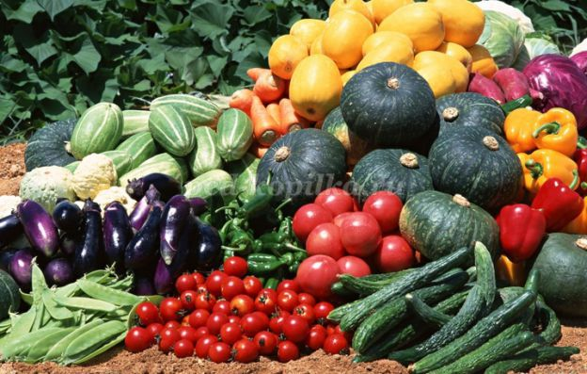
(Ноябрь) - ворота зимы.
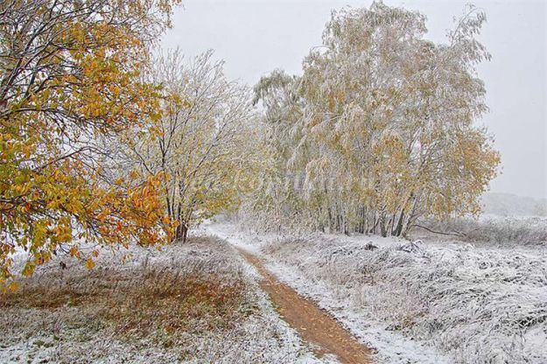
В (сентябре) и лист на дереве не держится.
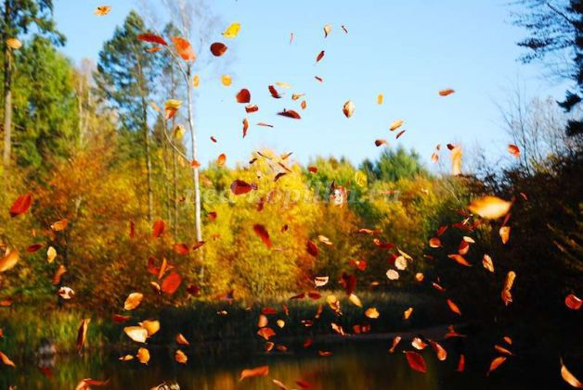
(Октябрь) - ложка воды, ведро грязи.
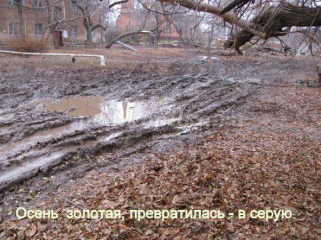
В (ноябре) мужик с телегой прощается, в сани забирается.
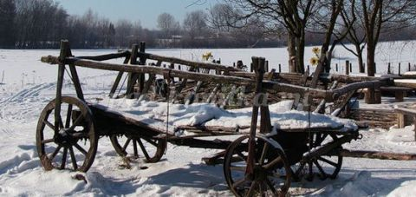
Конкурс 2. педагог задает вопросы, дети отвечают, ответы фиксирует на доске.
• Плохая погода. (ненастье)
• Пора сбора урожая. (осень)
• Осадки. (дождь)
• Июнь, июль, август. (лето)
• Листья пожелтевшие по ветру летят. (листопад)
А теперь проявите смекалку. Вставьте эти слова в русские приметы и поговорки, посвященные осени.
Поздний (листопад) к суровой и продолжительной зиме.
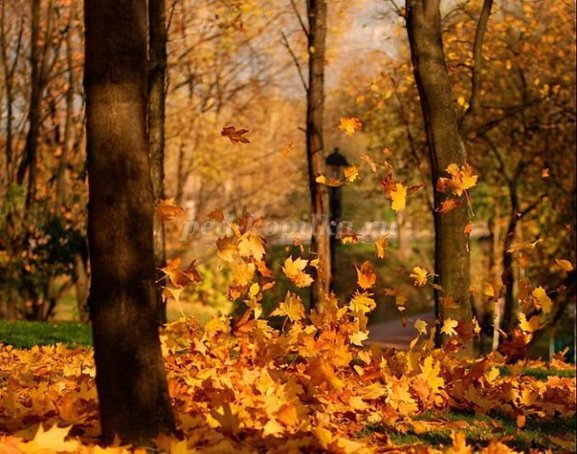
В сентябре лето кончается, (осень) начинается.
Сырое (лето) и теплая осень - к теплой зиме.
В осеннее (ненастье) семь погод на дворе: сеет, веет, кружит, мутит, рвет, сверху льет, снизу метет.
Весной (дождь) парит, осенью мочит.
Конкурс 3. Какие вы знаете народные приметы, дающие ориентиры?
- С какой стороны холма появляются первые проталины? (с южной стороны)
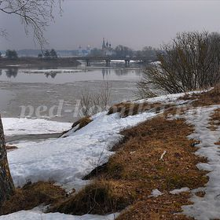
- С какой стороны холмов, деревьев, камней задерживается последний снег?(с северной стороны)
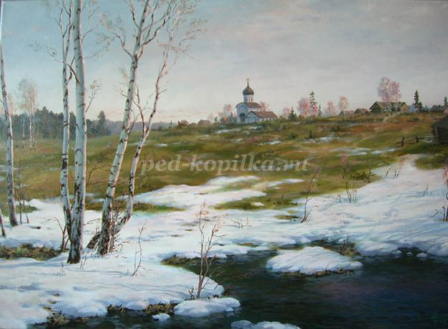
- С какой стороны холма трава растет гуще и выше в обычное лето, а с какой - в засушливое?
- С какой стороны, у отдельно стоящих деревьев, ветки гуще? Почему?
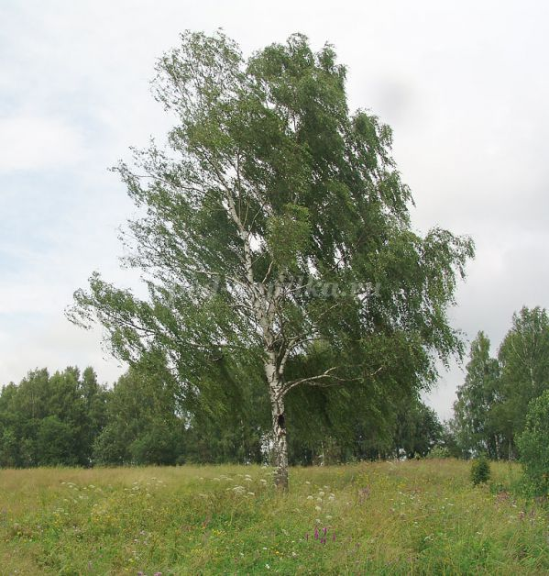
- С какой стороны кора деревьев светлее? (с южной выгорает)
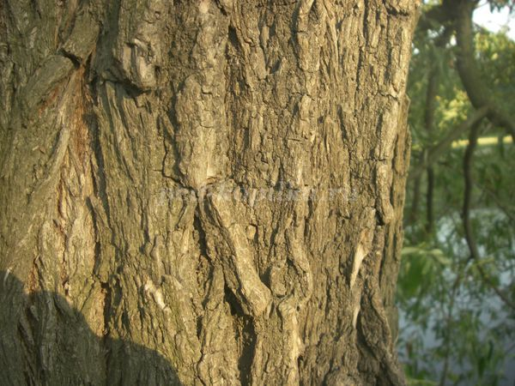
- Где растут мох и лишайники? (Мох и лишайники больше растут на северной стороне деревьев и пней.)
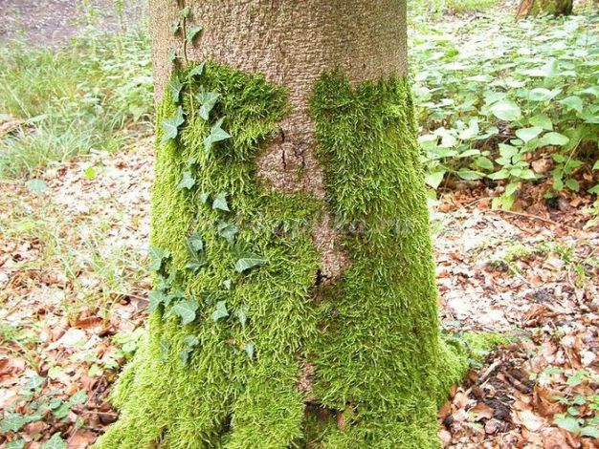
- Куда «смотрят» цветы? (Многие цветы «смотрят» на солнце, хотя его и не видно.)
- Где чаще всего растут грибы? (Грибы чаще растут в тени - с северной стороны.)
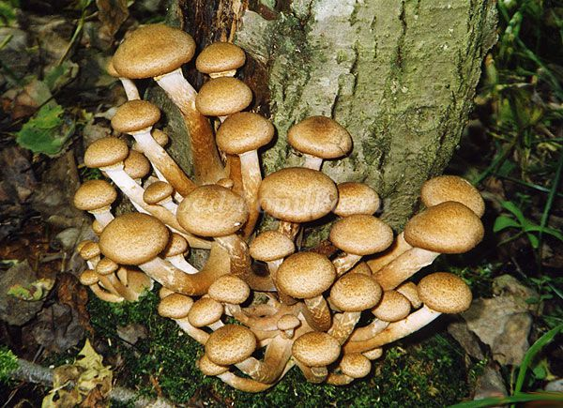
Конкурс 4. Викторина «Народные приметы».
Предсказывать погоду можно по поведению растений, животных. Предлагаю вашему вниманию приметы, в которых надо дописать названия животных.
... купается к ненастью. (Ворона)
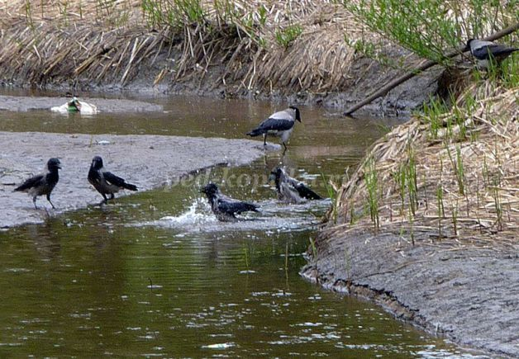

... выходят из-под земли - хорошей погоды не жди. (Кроты)
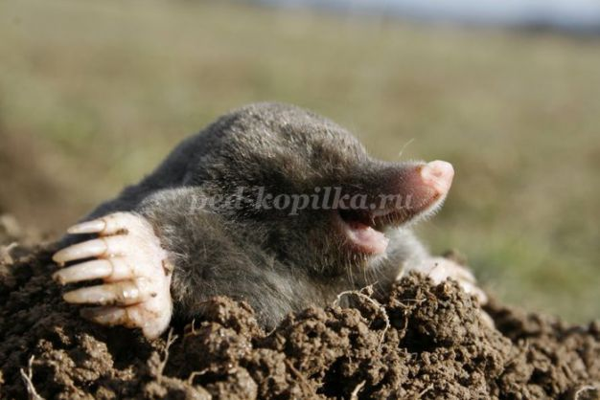
... кричат к дождю. (Журавли)
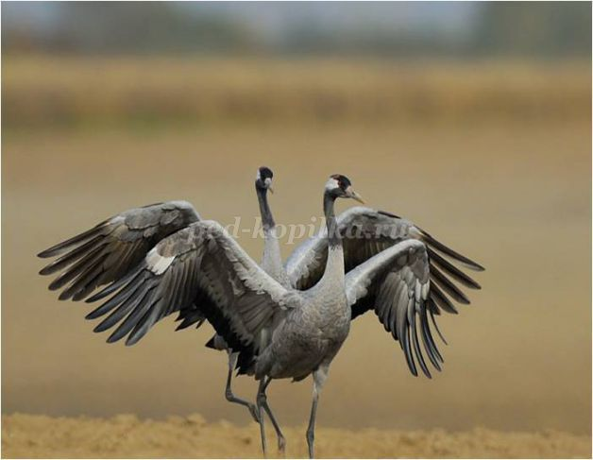
... работают - погода меняется .(Пауки)
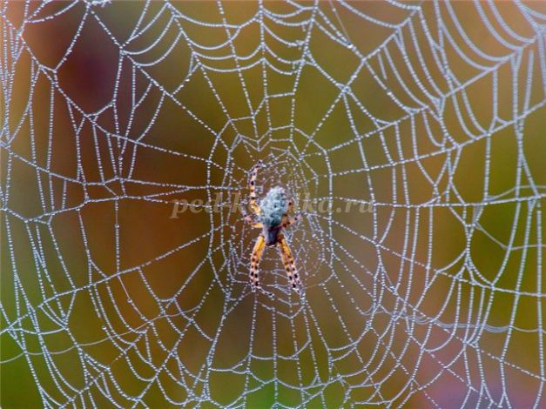
Когда ... после заката солнца неустанно летают - жди ясной погоды. (Летучие мыши)
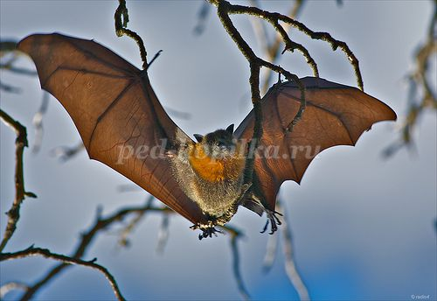
... много и долго поют - сохранится хорошая погода. (Жаворонки)
... летают высоко - на сухую погоду. (Ласточки)
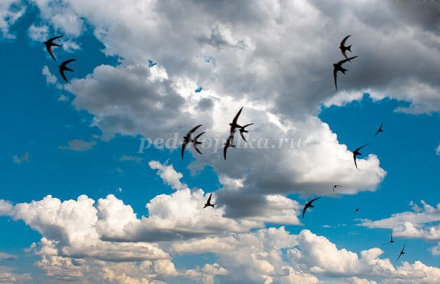
... перелетают стайками с места на место - перед сильным ветром. (Воробьи)
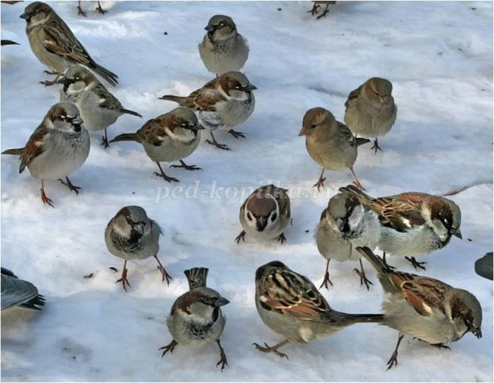
Стаями с криками ... вьются над гнездами - погода переменится. (Грачи)
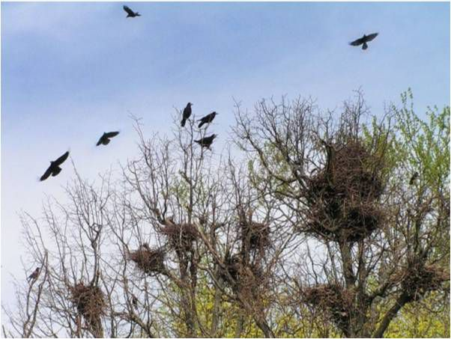
... проснулись рано и жужжат сильно - к хорошей погоде, теплу. (Мухи)
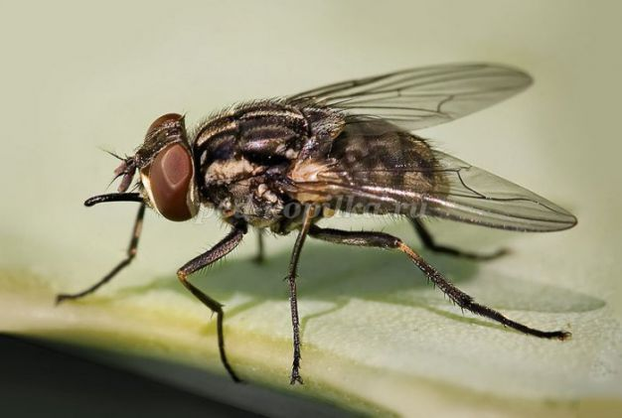
Названия растений.
Отцветают ... - падают холодные росы. (Розы)
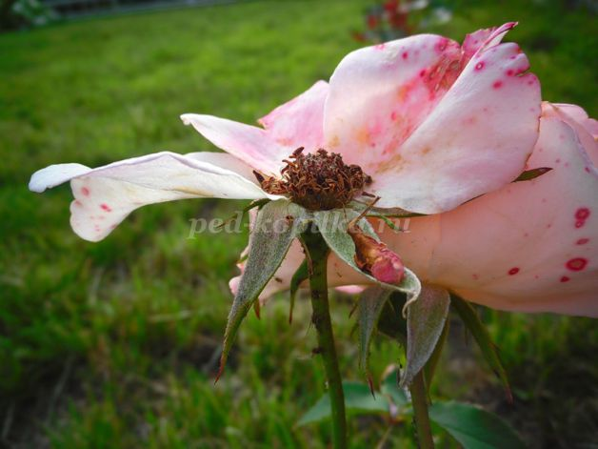
... перед дождем поднимает ветви. (Ель)
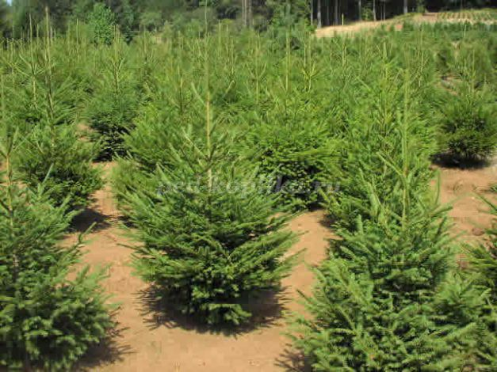
... сближает листочки, наклоняется - перед ненастьем. (Клевер)
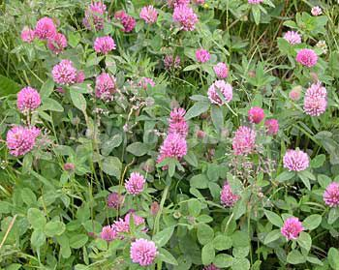
Закрыт цветок ... - жди дождя. (Фиалки)
Если рано утром ... развернут венчики - жди ясной погоды. (Ноготки)
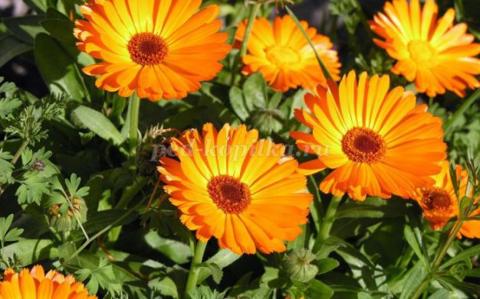
Листья ... закручиваются книзу - к сухой погоде. (Папоротник)
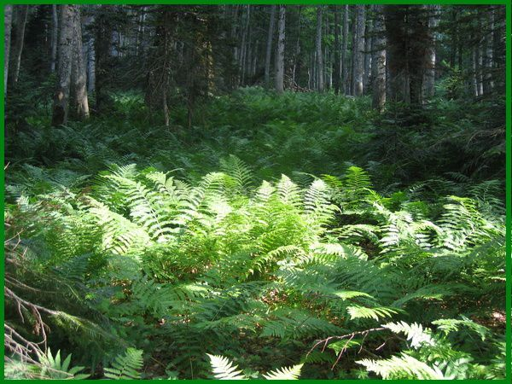
Если летом много ... зима будет теплой. (Щавель)

С листьев ... обильно капает влага - перед ненастьем. (Ива)
Если нет ..., то нет и гречихи. (Рябина)
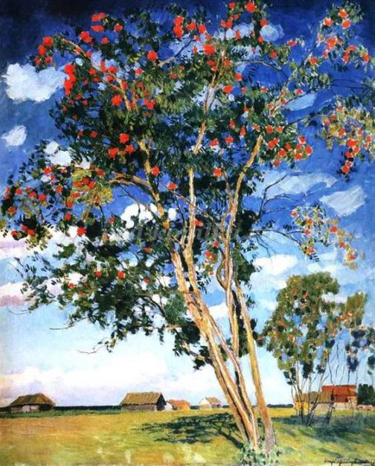
Если на ... много шишек - год будет добрый. (Сосна)
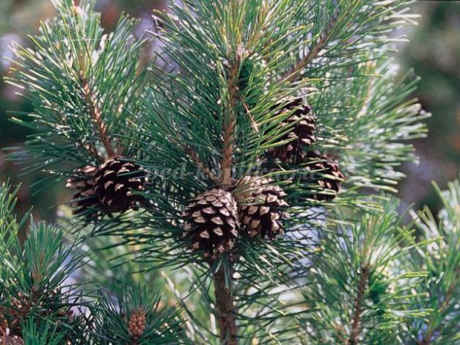
Итог.
Старайся наблюдать различные приметы.
Пастух и земледел в младенческие леты,
Взглянув на небеса, на западную тень,
Умеют уж предречь и ветр, и ясный день,
И майские дожди, младых полей отраду,
И мразов ранних хлад, опасных винограду. (А. С Пушкин)
- Как вы понимаете эти слова?
Демонстрация плаката «Цветочные часы».
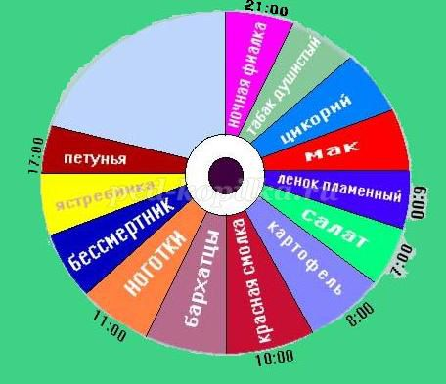
Как вы думаете, что это? (Ответы детей)
- Тайну цветочных часов человеку удалось разгадать: различные цветы в разное время суток открывают и закрывают свои лепестки.
А сколько ещё не разгаданных тайн у природы. Будьте природе другом, и она обязательно поделится с вами своими секретами. Желаю удачи!

Интересные факты
Издавна человек пытался предсказать будущее, особенно в части погодных условий. И это было жизненно важно, а почему сейчас, в эру цифровых технологий, со смартфоном в руке по-прежнему верим в приметы? Наверное, потому, что они реально работают, проверенные не одним поколением, а позже доказанные учеными, и часто оказываются вернее прогнозов синоптиков. Итак, начинаем топ самых точных народных приметы о погоде.
Ласточки низко летают – к дождю
Старинная примета безошибочного предсказания осадков. Любимый образ поэтов-романтиков.
Как это объяснить: благодаря ученым-биологам, орнитологам и энтомологам оказалось, что волшебства в этом предсказании нет, одна пищевая цепочка. Накануне дождя в воздухе повышается влажность, и крылышки мошек и прочих мелких насекомых, которыми питаются ласточки, становятся тяжелее, им трудно подняться до привычной высоты полета. А птицы всего лишь ищут себе пропитание.
Красный закат – летом к ветреной погоде, зимой – к морозу
Сейчас это зрелище вызывает эстетический восторг и вряд ли у кого-то ассоциируется с надвигающимся циклоном.
Как это объяснить: природные явления иногда кажутся простым обывателям внезапными, мол, налетел ураган, посыпался град и т. д. На самом деле ничего не бывает случайно, тем более в природе с ее незыблемыми законами физики. На закате световым лучам приходится преодолевать больший слой атмосферы, которая, как фильтр, рассеивает все цвета, кроме устойчивого к помехам красного. Перед непогодой ухудшается прозрачность атмосферы, а увеличившаяся скорость ветра поднимает в воздух гораздо больший объем пыли, она и помогает нам лучше видеть красное свечение.
Чайник шумно закипает – к похолоданию
Предисловие. Шумят, свистят и трещат все чайники. Некоторые особо талантливые экземпляры перекрывают в звуковом барьере даже громкоголосое дребезжание холодильника и проезжающий за окном трамвай. Это все понятно физикам, они знают, что обозначают на практике слова «конвекция и кавитация». Примитивно говоря, без шума при определенном этапе закипания воды не пройдет ни одно чаепитие. Но ведь накануне сильного похолодания и мороза чайник начинает превосходить сам себя. Причем не важно, пластиковая электрическая у него конструкция или железная, от огня нагревательная или раритетно самоварная.
Как это объяснить: при похолодании увеличивается атмосферное давление, соответственно повышается температура закипания и усиливается громкость шума от естественного процесса кавитации (это когда пузырьки воздуха лопаются в жидкости).
Лягушки громко квакают – к ясной погоде, тихо – к дождю
Если оказаться около водоема вечером, то можно понять, какая погода установится завтра. Услышали концерт из трелей? Это земноводные радуются будущей ясной погоде. Глухое кваканье предвещает пасмурный день, лягушки выбираются на берег из воды и вещают миру свой унылый прогноз.
Как это объяснить: оказывается, лягушки – барометры еще те. У них перед дождем даже цвет кожи меняется, появляется сероватый оттенок или желтый (к ветру). Организм земноводного готовится к погодным условиям заранее.
Перед дождем кошка прячет лапой нос, перед похолоданием – сворачивается клубочком, вытягивается на спинке – к теплу
Настоящие синоптики, пушистые питомцы, не ошибаются в предсказаниях. Но если с теплой погодой все понятно, кошке комфортно, и она, вальяжно развалившись, спит, то накануне похолодания или ветров начинает тревожиться.
Как это объяснить: природные инстинкты и никакой мистики. Кстати, не только домашние, но и дикие животные ведут себя аналогичным образом. Нос – чувствительный орган, реагирует на небольшое изменение температуры или атмосферного давления (что и бывает перед непогодой). Вдыхая холодный воздух, кошка может простудиться и заболеть. Поэтому она перестраховывается и даже в помещении прикрывает лапой нос и ищет местечко потеплее, чтобы свернуться клубочком и согреться.
Воробьи купаются в пыли – к дождю
Эти проворные птички стали героями не одной приметы – в фольклоре они наделены особой чувствительностью к погодным условиям, поэтому в былые времена по воробьям определяли, будет ли зима морозной, лето засушливой или день дождливым.
Как это объяснить: когда воробьи устраивают себе пыльные ванны, кувыркаясь и посыпая себя песком, они действительно проводят таким образом гигиенические процедуры, избавляются от паразитов-пухоедов. Иначе к зиме останутся гол как сокол, то есть без перьев. Почему накануне дождя? Вероятнее всего, что из-за сниженного атмосферного давления вредоносная живность активничает, и воробьи, не выдержав зуда, чистят перышки.
Садовые цветы чувствуют приближение осадков
Одуванчик и клевер собирают свои шапки в зонтик, кувшинки, пионы, ноготки и лютики, чистотел поникают, на крупных листьях канн образуются капельки воды, кстати, так же как и на лапах экзотической комнатной монстеры. Другие растения, например, роза, желтая акация, жимолость, за 6 8 часов перед ливнем выделяют сильный аромат.
Как это объяснить: таким образом растения прячут пыльцу и защищают ее от смывания. Семена одуванчика легко разлетаются от ветра в сухую погоду, но крепко держатся в собранном виде в ненастье. Ароматом цветы привлекают к себе пчел и других насекомых для скорейшего опыления.
Перед стихией становится тихо
Это наводящее ужас затишье, когда небо затянулось черными тучами, вода в море стала неестественного свинцового цвета, а животные спрятавшись, притаились в ожидании, лучше переждать дома, потому что стихия развивается внезапно, есть риск не успеть добраться до укрытия.
Как это объяснить: метеорологические признаки грозового фронта, который гасит ветер, понижает температуру и атмосферное давление. Мертвая тишина в природе всегда предшествует сильной грозе с ливнем.
Сильная роса на траве – дождя не будет
Для городской жизни почти ненужная примета, а для дачного отдыха – полезная. Потому что по росе внимательные и наблюдательные люди делают прогноз погоды на день. Издавна капли воды на траве наделяли чудодейственными и лечебными свойствами. Считалось, что роса лечит от многих недугов и избавляет от сглаза.
Как это объяснить: появление росы на траве бывает после теплого дня и прохладной ночи. Принцип конденсата – при соприкосновении теплого и холодного воздуха. Ночью температура воздуха быстрее понизится, если на небе не будет туч. Так, чистое звездное небо свидетельствует о ясной погоде.
Солнце село в облаках – жди дождя
Во время заката горизонт весь в тучах и слоисто-перистых облаках.
Как это объяснить: тепловые процессы в атмосфере заканчиваются после обеда, образуя облака. Ветер должен их разогнать, но если этого не произошло, будет ненастье.
А что еще?
Соловьи поют всю ночь – к солнечной погоде.
На окнах выступили морозные узоры – зима будет долгой.
Паук плетет паутину – к ясному дню.
Муравьи окапываются – к дождю.
Вороны каркают – на дождь.
Вокруг луны ореол к вечеру – к туману.
Ясная луна – к хорошей погоде.
Зимой яркие звезды – к морозу.
Облака быстро плывут – к ветру.
Чайки сидят на воде – к ясной погоде.

Викторина
1. Зацветает черемуха. (К похолоданию)
2. Утром туман стелется по воде. (К хорошей погоде)
3. Дым из трубы поднимается столбом. (К морозу)
4. Весной на крышах домов длинные сосульки. (К затяжной весне)
5. Вечером с реки поднимается пар. (К дождю)
6. Рыба выскакивает из воды. (К дождю)
7. Иней на деревьях. (К морозу)
8. С веток клена падают капли. (К дождю)
9. Вечером сильно стрекочут кузнечики. (Будет ясно и тепло)
10. В морозный день к ночи теплеет. (К долгой стуже)
11. Корова сопит и фыркает. (Зимой — к морозу)
12. Курица на одной ноге стоит. (К стуже)
13. Куры рано на насест садятся. (К морозу, и чем выше, тем к большему морозу)
14. Кошка стену дерет. (К непогоде)
15. Кошка клубком лежит. (На мороз)
16. Кошка вытягивается во всю длину и валяется на спине. (К потеплению)
17. Какой будет зима, если на рябинах много ягод? (Суровой, холодной)
18. Какой будет зима, если перелетные птицы высоко пролетели? (Будет много снега)
19. Какой будет осень, если в сентябре гремит гром? (Теплой)
20. Когда ждать морозов, если сентябрь долго стоит теплым? (Не скоро)
21. Зимой деревья в лесу трещат, с треском дрова горят, ветер в трубе гудит. К чему бы это? (К морозам)
22. Если зимой отблеск вокруг солнца блестит, если быстро рассвет занимается, что нас ожидает? (Снегопад да метель)
23. Каким будет декабрь, если июль был жарким? (Морозным)
24. В какую сторону света тянет летом свою паутину паук к похолоданию? (К северу)
25. Какой будет летом погода, если:
• луна мутная (дождь);
• луна чистая и яркая (погожий день).
26. Есть такая февральская примета: если закат с облаками, то будет снегопад, а если закат красный, то каким день будет? (Ясным)
27. Хорош ли будет урожай, если в феврале на крышах много сосулек? (Да)
28. Какая будет погода, если к вечеру в феврале начинают метаться в небе вороньи стаи? (Мороз и метель)
29. Если последняя неделя февраля очень холодная, то каким будет март? (Теплым)
30. Если в Татьянин день (25 января) идет снег, то каким будет лето? (Дождливым)
31. Если апрель мокрый, будет много грибов, а если в этом месяце много гроз, будет много... Чего? (Орехов)
32. Какая будет погода, если зяблик весь день покрикивает: «Рюм, рюм, рюм»? (Ненастье)

